

- OBJETIVO

  - Documentação sobre o recurso de push de notificações pelo Firebase Cloud Messaging (FCM) para as aplicações mobile.

- APLICAÇÃO

  - Configurar as aplicações Web para autenticar e realizar o envio das notificações pela nova API do Google.

- Firebase Console
  - O Firebase Console é a plataforma onde são configurados os projetos que correspondem a cada aplicação Web/Mobile. Para que o push de notificações seja realizado primeiro é necessário que a aplicação que vai receber as notificações possua um projeto criado, habilitado para utilizar a API Firebase Cloud Messaging V1 e tenha as credenciais de autenticação geradas para tal.
  - O console é acessível pela seguinte url: https://console.firebase.google.com
  - Já existem projetos no console criados para o Aniel Touch, Aniel Premier, Aniel Point, Aniel Connect e Olá Cliente na conta sinapseinformaticaoficial@gmail.com.
  - Na seção Configurações do Projeto > aba Cloud Messaging, é possível verificar que o projeto está habilitado para utilizar a API:
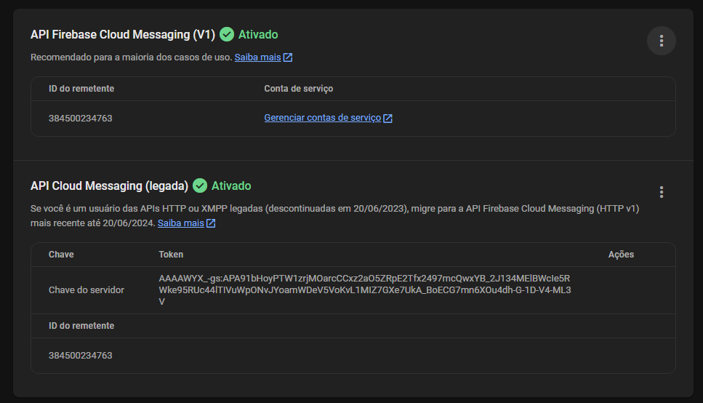
  - Na aba Contas de Serviço é gerada a chave privada de autenticação (caso já não exista). Ao gerar essa chave será feito o download de um arquivo .json que será utilizado pela aplicação que realiza o envio das notificações.
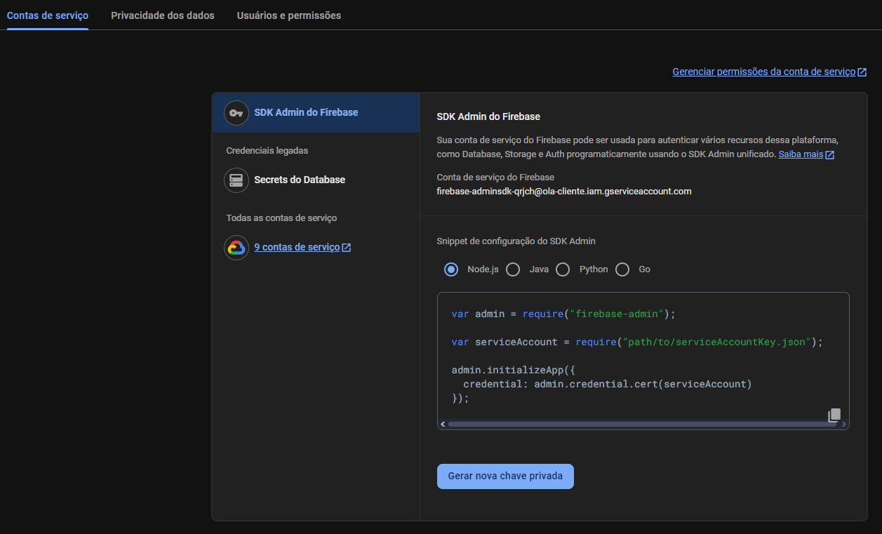
  - Na aba Geral é possível visualizar o ProjectId do projeto, esta informação será necessária posteriormente.
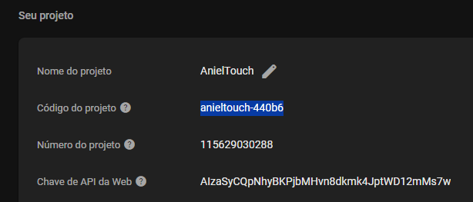
- Implementação da API na aplicação
  - O arquivo .json gerado no console deve ser copiado para o diretório raiz da aplicação que realizará o envio das notificações.
  - No CONSTANTES da aplicação devem ser criadas duas constantes, uma para guardar o ProjectId do Firebase e outra para guardar o caminho físico do Json.
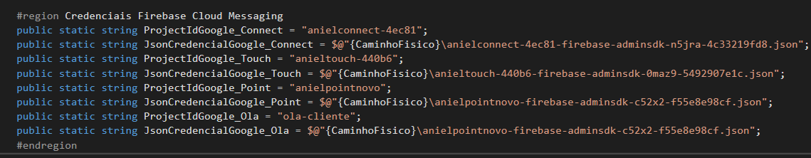
  - No AnielConnectCore foi criada uma implementação na classe FirebaseCloudMessagingService que autentica a API do Firebase baseado nas constantes e disponibiliza métodos genéricos para o push das notificações.
  - Na classe MobileService, também do AnielConnectCore, existem funções para envio de notificações específicas de cada app Mobile. Essas funções implementam a FirebaseCloudMessagingService, sendo necessário passar apenas os parâmetros para montar o body da notificação:
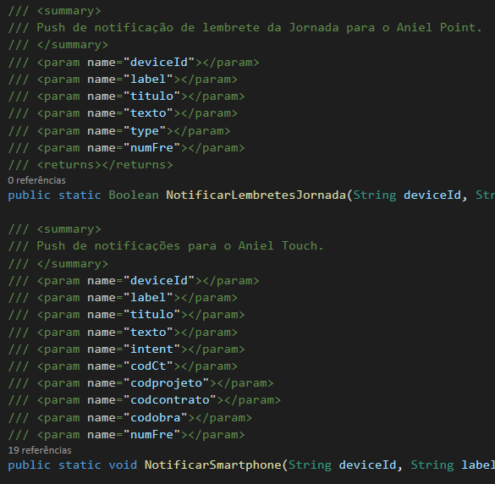
  - Incluir os arquivos .json na aplicação:
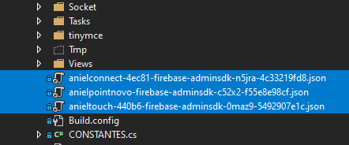
  - Configurar nas propriedades dos arquivos para sempre copiar para o destino. Assim, ao gerar um build de release da aplicação os arquivos serão levados para atualizar nos ambientes.
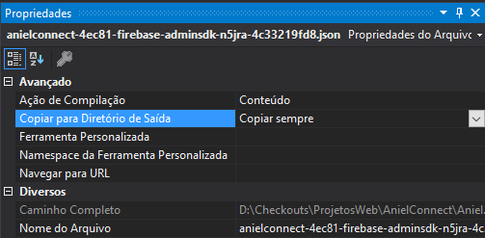
- CONCLUSÃO
  - Realizadas as etapas do processo a aplicação conseguirá fazer o push das notificações para os apps.
  - Caso futuramente seja necessário criar chaves de credencial para aplicações novas (ou existentes), será necessário ajustar os constantes da aplicação e adicionar o arquivo .json novamente.
- REFERÊNCIAS
  - Firebase Console: https://console.firebase.google.com
  - Exemplo de implementação da nova API em C#: https://www.c-sharpcorner.com/article/push-notification-from-c-sharp-net-to-android-using-fcm-http-v1/
  - Documentação do Google para migração da API legada para a nova API do Firebase Cloud Messaging (v1): https://firebase.google.com/docs/cloud-messaging/migrate-v1?hl=pt-br#java_1

